ＭＣＬ－5微机磁力仪
使 用 说 明 书
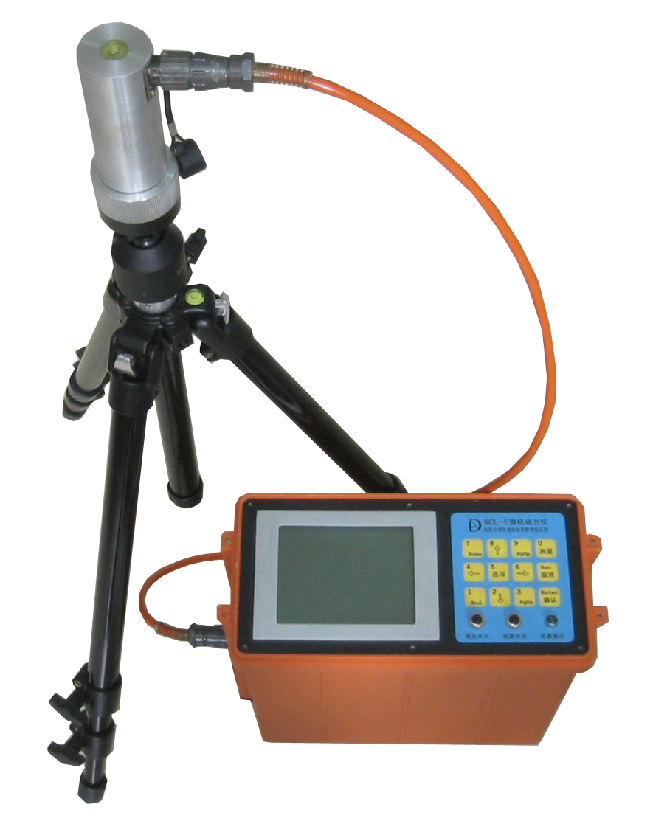

北京大地华龙科技有限责任公司
廊坊大地工程检测技术开发有限公司
目 录
§1、仪器的主要功能与用途…………………………………………1
§2、仪器的组成及主要技术指标……………………………………1
§3、仪器的操作菜单及键盘说明……………………………………3
§3.1 测 量菜单 ……………………………………………4
§3.2 基 点菜单 ……………………………………………4
§3.3 设 置菜单 ……………………………………………5
§3.4 异常值菜单 ……………………………………………6
§3.5 点线号菜单 ……………………………………………6
§4、仪器使用方法 ………………………………………………… 8
§4.1 基点测量 ……………………………………………… 8
§4.2总场测量 …………………………………………… 9
§4.3垂直场测量 …………………………………………… 11
§4.4数据浏览 …………………………………………… 12
§5、数据传输及保存 ……………………………………………… 12
§6、仪器的仪器的维护与保养 …………………………………… 14

感谢您使用MCL-5微机磁力仪
MCL-5微机磁力仪是我公司在ＭＣＬ－１Ａ型数字磁力仪和ＭＣＬ－2型数字磁力仪基础上结合磁三分量的原理研制成功的“总场磁力仪”，它是根据磁通门原理利用计算机智能控制的新型磁力仪，主要用于铁矿勘察。可测量磁场总场强度T或者垂直分量Z。由于该磁力仪操作十分简单，几分钟即能学会使用，大屏幕液晶可直接显示被测的磁场强度 nT(伽码)，同时显示温度，日期，电量（仪器电池），特别适合于初学者使用。由于该磁力仪内置计算机，具有自动线性校正，自动温度校正，24位高精度A/D转换器，可测量高达8万纳特强磁场，大屏幕显示器可显示磁场强度曲线，方便直观，与电脑连接可进一步作数据处理和解释推断，故该磁力仪同样适用于专业物探、地质人员使用，是一种操作简便，具有较高分辨率和较高精度的磁力仪，性价比很高。

§1.仪器的主要功能与用途
该仪器主要用于在地面上的铁矿勘察。具有如下功能：
- 多参数测量：测量磁场的总场强度T或者磁场垂直分量Z。
- 直接显示异常值：在测量有基点值的前提下，直接显示总场的异常值或者垂直分量的异常值。
- 自动生成曲线图：测线磁测完成后，可显示（总场的异常值）或者（垂直分量的异常值）曲线图，用于指示矿体位置。
- 数据存储：自动存储基点值和测点的磁测数据，最大存储5000个测点，可通过数据传输接口连接计算机，所有数据可传输到计算机内做进一步分析和永久保存。
- 操作简单：全中文操作界面，易学易懂，操作方便，并具有背光显示功能，同样适合光线不好时使用。
- 动态范围大：24位Ａ/Ｄ转换，动态范围达144 dB，磁场强度测量范围- 80000 nT ～ + 80000 nT，适用于任何地点磁法找矿。
§2.仪器的组成及主要技术指标
仪器由主机、探头、三脚架、背架、传输线、充电器、光盘、信号线等组成。主要部件如图2-1所示。
仪器主要技术指标：
测量范围： －80000nT ～ +８0000nT；
分 辨 率： 1nT；
探 头： 垂直分量转向差≤±30nT；
总场转向差≤±50nT （探头倾斜≤30º）；
重复测量误差≤10nT；
温度系数10 PPM/ºＣ；
存 储 量： 5000个点；
显 示： 160×128液晶，带背光；
电 源： 8V-4ＡＨ锂电池；
整机功耗： 200ｍＡ ～ 290ｍＡ；
工作温度： －10ºＣ～＋50ºＣ；
主机尺寸： 225×180×80（mm）；
主机重量： 1 Kg；
探头尺寸： 125×75(mm)；
探头重量： 1 Kg。

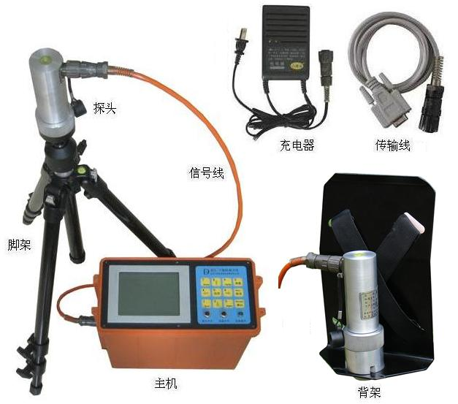

图2-1 仪器的主要部件

§3.仪器的操作菜单及键盘说明
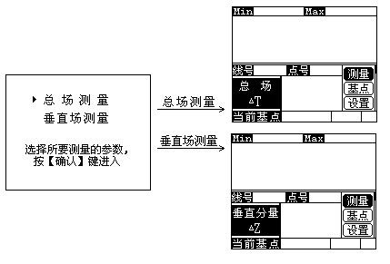
图3-1 测量参数选择
打开仪器时要先进行测量参数选择，该仪器有总场T和垂直场Z两种测量方式，如图3-1所示，选择所需测量的参数后按确认键进入主菜单。仪器测量总场T和者垂直场Z时的操作相同。
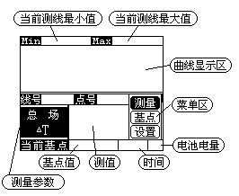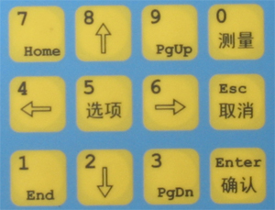
图3-2 仪器主菜单说明及键盘
仪器主菜单分为六项，分别为 测量、基点、设置、异常值、点线号，按【↑】【↓】键上述菜单可滚动显示。
测 量:测点数据测量。
基 点:基点数据测量。
设 置:对仪器的时间设置、数据传输及数据清除。
异常值:用于设定异常阀值。
点线号:创建点号及线号以及数据浏览。
（注意在主菜单下按[←]可显示已存储的基点值，按[→]可浏览当前测线数据浏览）
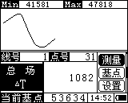
图3-3测点测量界面
§3.1.测 量菜单：测点数据测量。
用键盘【↑】【↓】键选中测 量后按【测量】键（或【确认】键）仪器进入测点数据测量，如图3-3所示，此时屏幕上所显示的（或）是与基点（正常场）抵消后的异常值。待读数稳定后按【确认】键保存测量值，或者按【取消】键退出测点测量，接着便可进入下一次操作。
注意：想要保存测点的测量数据，必须先建立点线号后方可。
§3.2 .基 点菜单：基点数据测量。
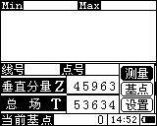
图3-4基点测量界面
用键盘【↑】【↓】键选中基 点后按【测量】键（或【确认】键）仪器进入基点数据测量，如图3-4所示，此时屏幕上所显示的T和Z是基点处的磁场强度值。待读数稳定后按【确认】键保存基点值，或者按【取消】键不保存并退出基点测量，便可进入下一步操作。
注意：没有建立点线号的情况下也能保存基点数据。清空数据时不能清除基点的值，以便下次继续使用该基点值，用户也可以在下次测量基点时将原基点数据覆盖，也可在主界面状态下按数字键【8】再按数字键【7】来清除基点值，请不要轻易清除基点值。基点保存后则保存了两个数据，一个是垂直分量Z，另一个是总场T，在不同的参数测量界面下显示不同的基点值。
§3.3. 设 置菜单
对仪器的时间设置、数据传输及数据清除。
在主菜单下用【↑】、【↓】键选择设 置菜单后按【确认】键进入设置菜单，其中有时 间、传 输、清 空菜单。
1、时间设置
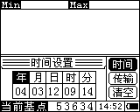
图3-5时间设置界面
用【↑】、【↓】键选中时 间菜单按【确认】键，屏幕显示如图3-5所示。
用【←】、【→】键来选择年、月、日、时、分，按【确认】键后用数字键输入，输入完后按【确认】键确认。按【Esc】键返回设置菜单。
2、数据传输（屏幕显示如图3-6所示）
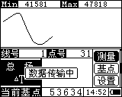
图3-6数据传输界面
用【↑】、【↓】键选中传 输后按【确认】键，仪器进入数据传输状态（注意应先将仪器与计算机连接好后在传输），仪器屏幕显示数据传输中（如图3-5所示），这时在计算机上运行MCL-5的传输软件，鼠标点击软件上的“传输”按钮，即可把仪器中的测量数据传输到计算机中。数据传输完成后仪器会提示传输完毕，按任意键返回设置菜单。
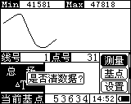
图3-7数据清空界面
关于MCL-5的传输软件用法，详见后文。
3、数据清空（屏幕显示如图3-7所示）
用【↑】、【↓】键选中清 空后按【确认】键，仪器会提示是否清数据?，如果按【确认】键，仪器将清除所有保存的测量数据（除基点数据外）。如果按【取消】键，不进行清空操作，并返回主菜单。
注：清空操作要慎重，一旦清空数据，仪器的数据将无法恢复，所以请确认数据传输到计算机并保存以后再进行清空操作。
§3.4. 异常值菜单
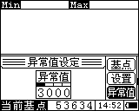
图3-8异常值设置界面
用于设定异常阀值。在主菜单下用【↑】、【↓】键选择异常值菜单（位于主菜单第四项）后按【确认】键进入异常阀值设定，该项用于设定总场异常值的异常阀值。界面如图3-8所示。
用【←】、【→】键来选择异常值的千、百、十、个位，用【↑】、【↓】来改变所选中位的数值0-9。
注：关于异常值阀值的说明。例如基点值为43000,异常值阀值设置为3000时，当前测量点的总场异常值为3500即超过异常值阀值3000，那么仪器将发出连续的“嘀嘀”声来提示操作者，该点有异常。当该点的总场异常值为2800，未超过异常阀值3000,那么仪器只是每隔1.5秒发出１次“嘀”声。在“相对测量”时，异常值的绝对值越大，仪器响声越急促。
§3.5 点线号菜单：点号、线号设置及数据浏览菜单。
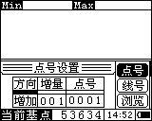
图3-9点号设置界面
用【↑】【↓】键选中点线号后按【确认】键仪器进入点线号设置菜单,按【取消】键可返回主菜单。(在主菜单时按【选项】键也可进入此菜单)。
§3.5.1.点号设置菜单：修改点号、增量、点号增减方向。
在点线号菜单下用【↑】【↓】键选中点号后按【确认】键仪器进入点号设置菜单，如图3-9所示。用【←】、【→】 键来选择方向、增量及点号，后按【确认】键可用数字键进行输入，(用【Esc】键可退格)。输入完毕后按【确认】键确认，【Esc】键退出点号设置。
注：用【↑】、【↓】键来改变方向菜单的增加或减少。比如当前点号为0010增量为001，方向为增加，当测量并保存数据以后，点号将变为0011。如果方向为减少，那么当测量并保存数据以后，点号将变为0009。
§3.5.2.线号设置菜单：建立线号。
在点线号菜单下用【↑】【↓】键选中线 号后按【确认】键仪器进入线号设置菜单，如图3-10所示。用数字键进行输入线号，用【Esc】键可退格，输入完毕后按【确认】键确认，此时屏幕会提示是否创建线号？，如果按【确认】键，仪器将建立一条新的测线，如果按【取消】键将不创建测线并退出。
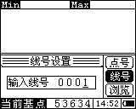
图3-10线号设置界面
§3.5.3.数据浏览：浏览已测测线数据及曲线图。
在点线号菜单下可用【↑】【↓】键选中浏 览后按【确认】键仪器进入已测测线目录，如图3-11所示。若所选线号的测点数大于2，按【确认】就可以显示所选中测线的数据资料，或按【取消】键可退出；若所选线号点数小于2，测线测量结果没有意义，所以按【确认】仪器便会提示没有数据。浏览界面如图3-12所示。此时屏幕显示（或）曲线，可用【←】、【→】来选择曲线上的不同点,屏幕数据区所显示的数据为曲线显示区上部的小箭头所指的测点的数据，此时所显示的温度和时间是测量数据时的值。若测量点数超过50个时，可用【PgDn】（【PgUp】）查看下（上）一页曲线。
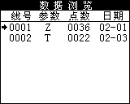
图3-11线号设置界面
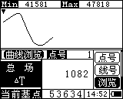
图3-12曲线浏览界面
到此仪器菜单和键盘的基本操作介绍完毕，用户应参考说明书多操作几次来熟悉仪器基本功能，提高野外工作效率。
§4.仪器使用方法
注意：在野外作业前，用户应熟悉仪器基本功能及操作方法，测量过程中操作人员需将身上带有磁性的东西（如手机、钥匙、皮带等物品）放置在远离探头的地方，用脚架进行测量时操作人员也应在离探头较远的地方进行测量操作，以免影响读数。
打开仪器时，用户先选择所要测量的参数，有总场测量和垂直场测量两种，选中后按【确认】键进入测量界面。
按测量方法分可分为绝对磁测和相对磁测两种。其中绝对磁测不需要基点（即基点值为0。若基点不为0，可在主界面状态下按数字键【8】再按数字键【7】来清除基点值），在测点测量时直接显示当前测点的磁场值。而相对磁测则必须先进行基点测量，在测点测量时显示已将基点减去之后的异常值，而且仪器还会在大异常时发出声音警报，所以用该方法测量时更为直观。
按测量参数分可分为总场测量和垂直场测量两种。其中总场测量是通过测量总场强度T来反应地下磁异常的方法。其中垂直场测量通过测量垂直场Z来反应地下磁异常的方法。
§4.1.基点测量（相对磁测时必须测基点）
基点上的磁场强度值是测线各测点磁场强度异常值的起算值，所以基点应该选择在地磁场正常场区，如矿区已做过地面磁测，基点选在无磁异常处；如果没有进行过磁测，选择基点时应该在地下无磁铁矿的位置做两条相互垂直的测线（基点值必须被清零），查看这两条测线的曲线是否平缓变化，若是则可以定为基点，若不是则需另选一处在进行测量。基点选定后打木桩做标记。
把探头安装在脚架上，如图4-1所示，将脚架固定在基点处，将仪器与探头连接好，一定要将探头调整水平，如图4-2所示。打开主机，选择基 点菜单按【确认】键进行基点测量（具体操作参见§3.2）。此时操作员应在离探头较远的地方操作。待总场值T稳定后（±5nT）按【确认】保存。
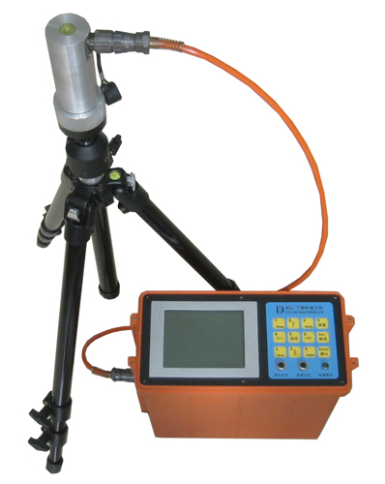
图4-1探头与脚架安装示意图 图4-2 调水平示意图
注意：测一次基点仪器将保存总场强度T和垂直场Z两个参数，即测量总场和垂直场之前只需测一次基点。一个地区使用一个基点，请不要随意修改基点。在已保存有其它测线数据的前提下，要是想重新测量并保存基点，必须要先建立下一条测线的点线号，防止数据出错。
§4.2.总场测量（测量总场强度T）
该方法可以是不需要基点（即基点值为0）的“绝对磁测”，也可以是有基点的“相对磁测”。其中“相对磁测”时显示，是已经将基点减去之后的由异常引起的值，所以用该方法测得的结果较为直观，且有声音提示。
下面就以“相对磁测”进行详细介绍（“绝对磁测”相比“相对磁测”少了测基点这一步）。
§4.2.1.基点测量（具体操作参见§4.1）
§4.2.2.测点测量
“相对磁测”必须要进行基点测量，而“绝对磁测”则可以跳过基点测量这一步，但是得保证基点已清零（开机进入主菜单后按数字键【8】再按数字键【7】来清除基点值）。
测点测量之前应先创建点线号(参见§3.6)，输入正确的参数 (参见§3.5)。
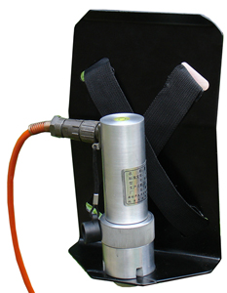
图4-3 总场测量示意图
粗测时可将探头安装在背架上，与仪器连接好后将其背在背上（如图4-3所示）。操作员站在测线的起始点第一个测点上，面向测线方向，打开仪器进行测点测量，具体操作参见§3.1。选中测 量菜单按【确认】或【测量】键，仪器开始测量操作。在“相对磁测”时，屏幕显示数值，此时所显示的读数已经是将基点抵消后的值；在“绝对磁测”时，屏幕显示T数值，此时由于基点为零，所以显示的数值为实际值（没有抵消基点）。操作员站稳且观察读数相对较稳定后按【确认】保存数据，该测点测量完毕。按照此方法完成该测线上所以测点的测量。
使用背架测量时操作方便，但是存在读数不太稳定的现象，若需要测量精细点时则可以将探头安装在脚架上放在测点上进行测量，测总场时不需要整探头水平，此时仪器度数将稳定在±3nT以内，按【确认】保存数据后再将脚架移至下一测点进行测量。
§4.3.垂直场测量（测量垂直场强度Z）
该方法同样可以是不需要基点（即基点值为0）的“绝对磁测”，也可以是有基点的“相对磁测”。其中“相对磁测”时显示，是已经将基点减去之后的由异常引起的值，该方法测得的结果较为直观，且有声音提示。
下面以“相对磁测”进行详细介绍（“绝对磁测”相比“相对磁测”少了测基点这一步）。
§4.3.1.基点测量（具体操作参见§4.1）
§4.3.2.测点测量
测量垂直场Z时必须使用脚架，并且调整水平。
“相对磁测”必须要进行基点测量，而“绝对磁测”则可以跳过基点测量这一步，但是得保证基点已清零（开机进入主菜单后按数字键【8】再按数字键【7】来清除基点值）。
测点测量之前应先创建点线号(参见§3.6)，输入正确的参数。
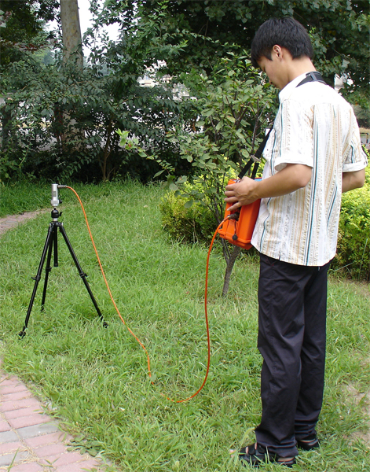
图4-4垂直场测量示意图
将探头安装在脚架上，如图4-4所示，与仪器连接好后放置在该测线的第一个测点上，调整探头水平，打开仪器进行测点测量，具体操作见§3.1。选中测 量菜单按【确认】或【测量】键，仪器开始测量操作。在“相对磁测”时，屏幕显示数值，此时所显示的读数已经是将基点抵消后的值；在“绝对磁测”时，屏幕显示T数值，此时由于基点为零，所以显示的数值为实际值（没有抵消基点）。操作员观察读数稳定后按【确认】保存数据，该测点测量完毕。把脚架移至下一测点，按照此方法完成该测线上所以测点的测量。
注意：为了使测量的数据具有找矿意义，必须在测量时将探头摆放水平。
在实际使用中，在主菜单界面下用【↑】、【↓】键选中设 置后按【1】键可以在总场测量和垂直场测量间进行切换，用户也可以在重新开机的时候选择进入要测量的参数界面。
§4.4. 数据浏览
当一条测线测量完成后，便可对该测线进行大体分析，具体操作参见§3.5.3。
在主菜单界面下用【↑】、【↓】键选中点线号菜单后按【确认】键（或者在主菜单界面下按【选项】键），再用【↑】、【↓】键选中浏 览菜单后按【确认】键即可进入已测测线目录，用户根据线号、测量的参数、测点数和测量日期判断选择所要查看的曲线，按【确认】便进入资料浏览界面。
§5. 数据传输和数据保存
运行仪器随机所带光盘中SETUP目录下的SETUP程序。安装程序将安装程序到用户的硬盘中，并创建程序组[MCL-5微机磁力仪]执行[MCL-5微机磁力仪数据传输]进行数据传输通讯。运行程序后，屏幕显示如图5-1所示。
先连接好数据通讯线，一端连接在仪器的“传输/充电”插座上，然后把另一端与计算机串口相连，打开仪器，选中【设置】菜单中的【传输】项后按【确认】键，仪器屏幕将提示数据传输中然后用鼠标点击传输软件上边工具栏里的传输按钮，计算机将和仪器进行数据传输。完成后仪器将提示传输完毕，电脑显示如图所示5-2所示。
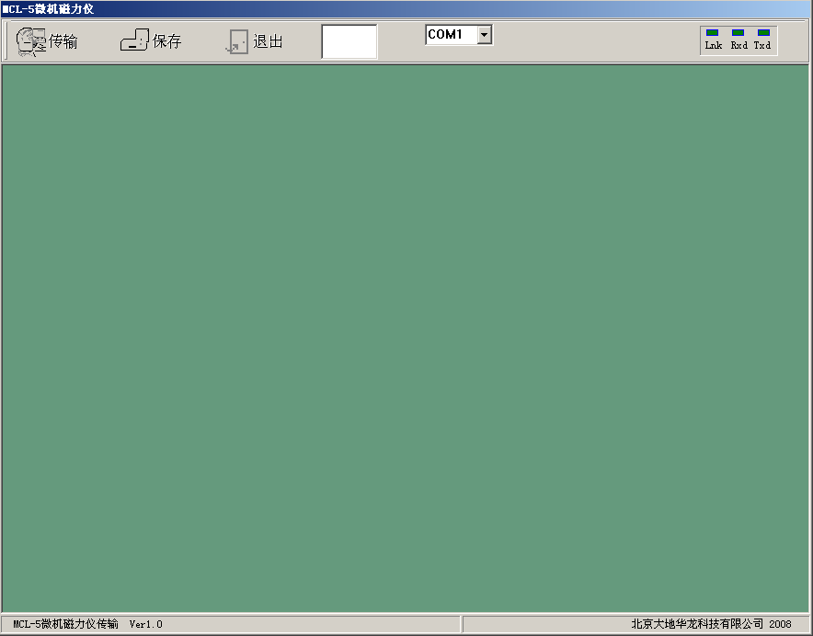

图5-1 传输软件界面
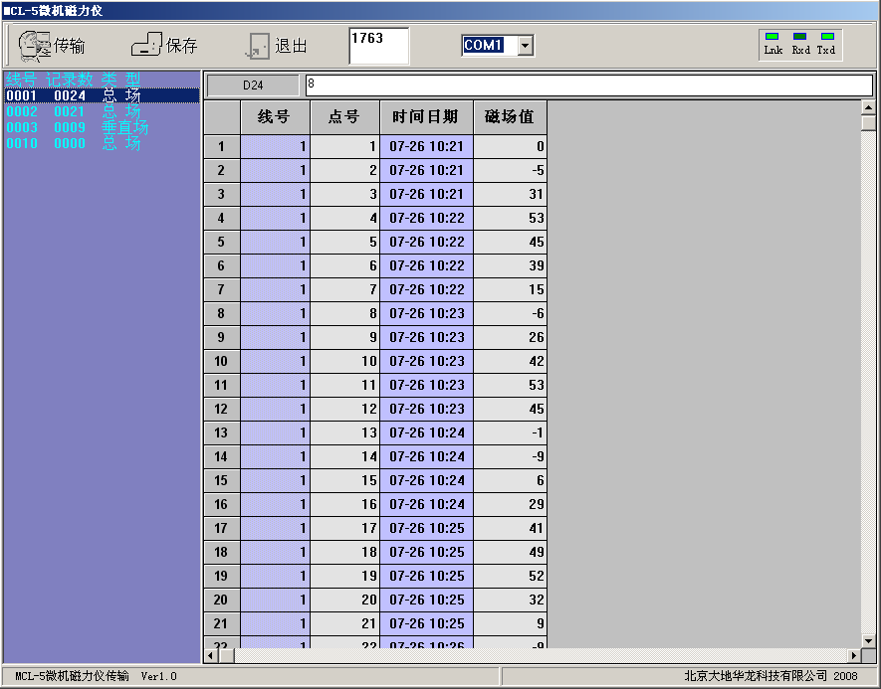

图5-2 传输完成后的界面
程序左边的列表框，将显示传输到计算机上的线号列表和测量参数类型。点击列表框中的测线。程序右边的表格中将显示本测线数据。如果要保存这组数据，点击工具条中的保存按钮，即可保存数据。
设置串口：根据仪器连接到计算机上的串口来设置串口1（COM1）或串口2（COM2）。
保存完每条测线的数据以后，可按退出按钮退出传输程序。
保存的数据的扩展名将默认为MCL。
数据格式为文本方式，格式如图5-3。
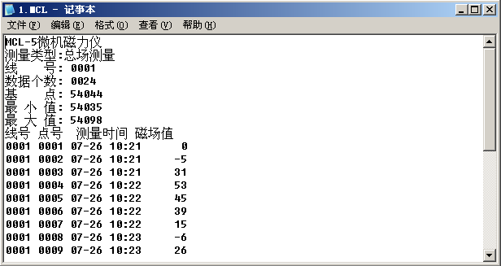
图5-3 文本数据格式
§6.仪器的维护与保养
MCL-5微机磁力仪是一种精密仪器，在使用、运输、存放过程中需细心维护与保养。
- 仪器使用后应装箱，仪器箱勿侧置、倒置。
- 使用、运输过程中应防震、防水。
- 野外使用时，遇雨天应收工或采取防雨措施。
- 仪器显示屏上的尘土、沙土应用柔软干燥布轻擦，防止划痕。
- 每次使用后应及时充电。注意：充电时先接220VAC，再接仪器。仪器所配充电器为脉冲式充电，严禁在充电时开启电源开关，如在充电时打开仪器将可能造成仪器内已经存储的数据丢失。
- 存放过程中，每月应充电一次。
- 仪器应存放在干燥的室内。

